VERIFICA DI SCIENZE – A.S.________________ DATA_____________ CLASSE__________
NOME________________________________ COGNOME______________________________

- COLLEGA LE PAROLE ALLE PARTI DEL DISEGNO

BRANCHIE SCAGLIE PINNE CODA
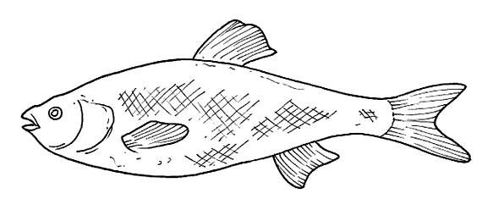

- COME SI RIPRODUCONO I PESCI?
___________________________________________________________________________________

- COS’E’ LA VESCICA NATATORIA?
______________________________________________________________________________________________________________________________________________________________________

- VERO O FALSO?

GLI ANFIBI VIVONO SOLO NELL’ACQUA V F
GLI ANFIBI ADULTI RESPIRANO CON LE BRANCHIE V F
IL ROSPO E’ UN ANFIBIO V F
GLI ANFIBI FANNO LE UOVA V F
LA SALAMANDRA E’ UN PESCE V F
TUTTI GLI ANFIBI HANNO LA CODA V F
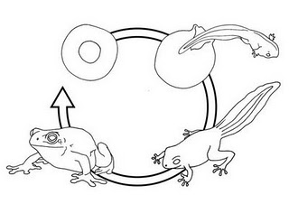
La figura rappresenta la_______________________ di un __________________.
Dall’uovo nasce un ______________ che possiede la______________ e le________________ perché vive solo in acqua.
Da adulto perde la coda perché si tratta di un __________
o di una ________________
1
3
2
4
5. INSERISCI I TERMINI CORRETTI

RANA – METAMORFOSI- CODA – ANFIBIO – GIRINO – BRANCHIE - ROSPO

6. INSERISCI IL NOME GIUSTO: RETTILE – ANFIBIO – PESCE

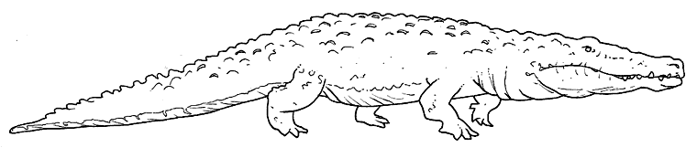
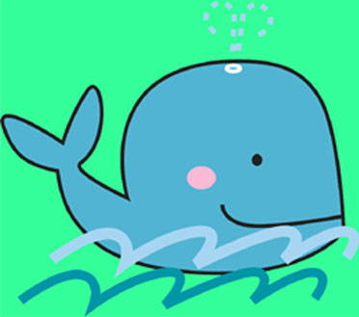
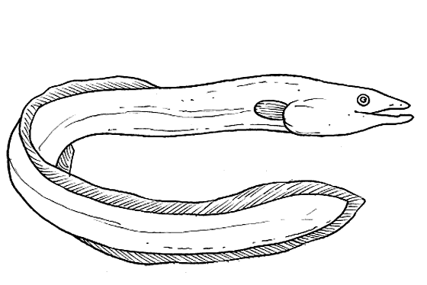
_______________________
_______________________
_______________________
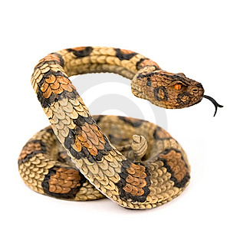

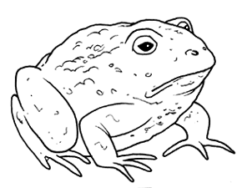
_________________________

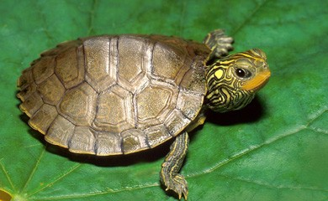
_______________________________
_______________________

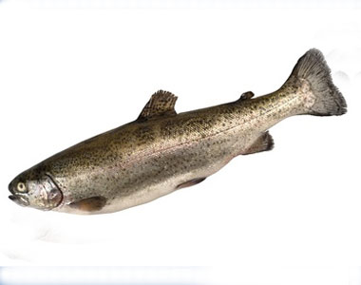
_______________________
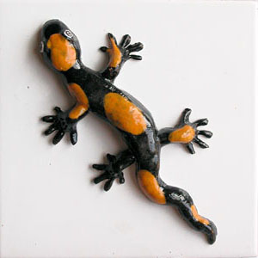
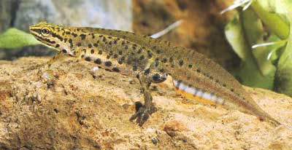
_______________________
_________________________

TRA LE FIGURE C’E’ UN INTRUSO: INDICALO E SPIEGA LA TUA SCELTA

________________________________________________________________________________________________________________________________________________________________________________________________________________________________________________________________________________________________________________

